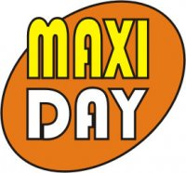
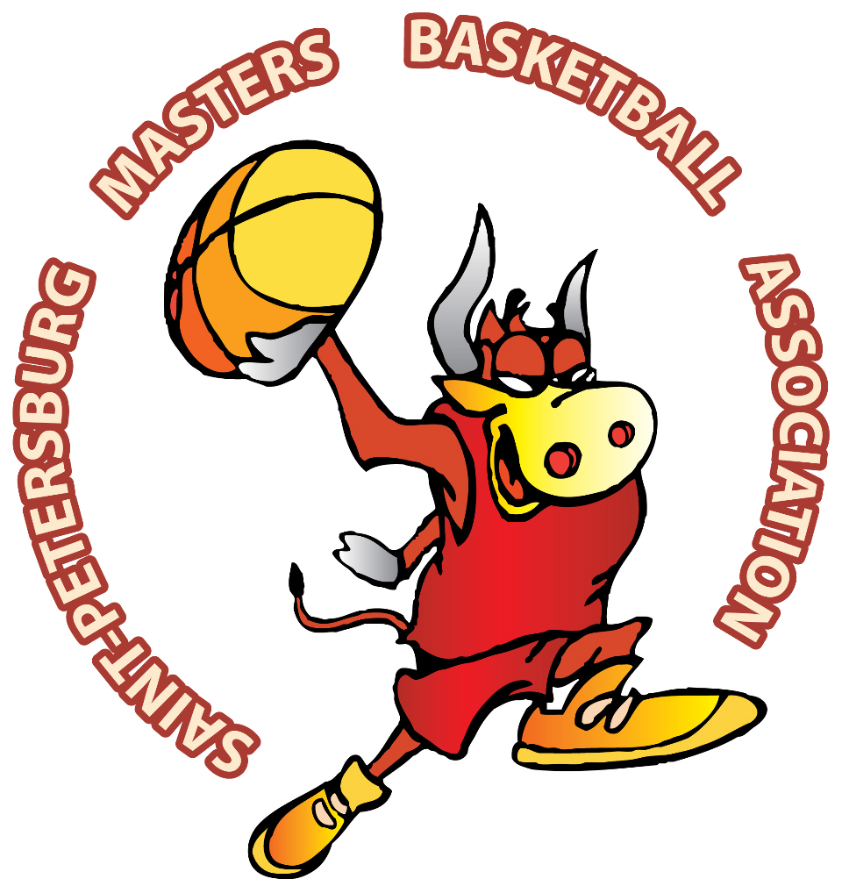
ПРЕСС-РЕЛИЗ № 2

Спортивный фестиваль «MAXIDAY 2016»

24 сентября 2016 года на баскетбольных площадках СДЮСШОР Адмиралтейского района (Рижский пр-т, д.31) пройдет Седьмой спортивный фестиваль «MAXIDAY».
Проводит фестиваль Петербургская Ассоциация ветеранов баскетбола.

Определен состав участников фестиваля.

Категория F30:
«Нова Арена» -
Чемпион Петербургской Ассоциации ветеранов баскетбол (сезон 2015-16), победитель «Maxiday» (2015);
«Киришистройсервис» -
серебряный призер Чемпионата ПАВБ (сезон 2014-15 гг.);
«Балтиец» -
Чемпион России (2016 год), бронзовый призер Чемпионата ПАВБ (сезон 2015-16);
«Тирамису» -
Гость Петербургской Ассоциации ветеранов баскетбола.

Категория М35:
«Балтийский Интервуд» -
чемпион Петербургской ассоциации ветеранов баскетбола (сезон 2013-14гг.), серебряный призер Чемпионата мира (2015 год);
«Биржа» -
серебряный призер Чемпионата ПАВБ (сезон 2015-16); Чемпион ПАВБ (сезон 2014-2015);
«Огнезащита» -
бронзовый призер Чемпионата ПАВБ (сезон 2015-16);
«Аврора - СТМ» -
дебютант ПАВБ.

Категория М50:
«Невинтермаш» -
бронзовый призер чемпионата Европы (2010);
«Югра - Питер» -
дебютант ПАВБ;
«Адмирал» -
обладатель Кубка «NORDIC CUP» (сезон 2013-14гг);
«Старая Гвардия»-
победитель «Maxiday» (2015)
____________________________________________________________________________
меценаты международного дня ветеранов баскетбола



